

SK 네트웍스 Family AI 32기: 6팀
학습한 ML / DL 모델

산출물 단계 | 데이터 전처리
제출 일자 | 2026. 9. 28.
깃허브 경로 | https://github.com/SKNETWORKS-FAMILY-AICAMP/SKN32-FINAL-6TEAM
작성 팀원 | 김지혜, 서유현, 송채영, 정세환, 최상욱, 최연우

학습한 ML / DL 모델 (Trained ML / DL Model)
- 모델 개요
- 모델 유형 : 파인튜닝한 인코더 분류기 3종(kf-deberta-base) (과제별로 검증 조각에서 선정)
- 담당 태스크 : 로컬 분류 시험: 감정 긍정·부정 2분류(최대 확률 0.9 미만은 후처리로 중립), 요청 종류 5종, 문제 코드 17종
- 프레임워크 / 버전 : 학습 PyTorch 2.13.0+cu130(CUDA 13.0), Transformers 5.16.1, scikit-learn 1.9.1 / 추론 검증 PyTorch 2.12.0+cpu, Transformers 5.13.0, scikit-learn 1.5.2
- 팀 A-COPilot이 만드는 여행 운영 서비스 triPilot의 데이터 전처리와 분류 모델을 다룬다. 선정된 kf-deberta-base 3종은 그대로다.
- 3차의 제품 캐스케이드 연결 서술을 정정한다. 로컬 모델은 어댑터와 계약 시험까지 구현했으며 제품 분류에는 연결되지 않았다. triPilot의 인라인 분류는 Gemma 4 12B(Ollama)가 맡고, 없으면 OpenAI를 사용한다. 근거는 app/composition.py의 build_classifier와 app/infrastructure/ml, tests/unit/ml 및 추가 커밋 e8f9c458이다(2026-09-28 기준).
- 라벨 지침은 2026-09-17.v2에서 2026-09-22.v3으로 바뀌었다. booking_revert_request가 추가되어 제품 문제 코드는 18종이지만, 학습 데이터와 제출 모델은 v2의 17종 그대로다. 2026-09-17 이후 재학습은 없다. 취소와 되돌림을 구분하려면 v3 지침으로 다시 라벨을 붙이고 학습해야 한다(ml/label_with_gemma.py, 커밋 36cc1b99).
- 모델 구조 정의
2.1 구성 요소 (전처리 · 학습 · 후처리)
구성 요소 | 유형 | 기능 | 의존성 | 비고
전처리 | 정규화·마스킹 | NFKC, 반복 글자 축약, 개인정보 치환 | 제품 마스킹 모듈 | 학습·추론 공용
특징 | 모델별 토크나이저 | 하위 단어 분할, 최대 96토큰 | transformers | 모델 폴더에 함께 저장
학습기 1 | kf-deberta-base(FT) | 감정 2분류, 확률 출력 | transformers | 리뷰 159,913건
학습기 2 | kf-deberta-base(FT) | 요청 종류 5분류 | transformers | 사건제목 학습 4,859건, 합성 474건
학습기 3 | kf-deberta-base(FT) | 문제 코드 17분류 | transformers | 사건제목 학습 4,867건, 합성 474건
시험 어댑터 | 로컬 분류 어댑터 | 로컬 모델 호출과 계약 시험까지 구현했다 | tests/unit/ml | 제품 분류 조립에는 연결되지 않았다

2.2 입 · 출력 스펙
입·출력 필드 | 타입 | shape / 길이 | 설명
text | str | 메시지 1건 | 마스킹된 고객 입력
input_ids | int64 | [1, 최대 96] | 인코더 토크나이저 출력
score / probability | float32 | [1, 라벨 수] | 인코더 logits 또는 TF-IDF 분류 확률(감정 2, 요청 종류 5, 문제 코드 17)
label, confidence | str, float | 1개, 0~1 | 제품 어휘 라벨과 최대 확률(어휘 밖이면 분류 실패로 처리)

2.3 학습 데이터 · 의존 라이브러리 다이어그램
- 감정은 쇼핑 리뷰로, 요청 종류·문제 코드는 교사 라벨을 붙인 사건제목(조정판·전체판은 일관성 필터를 통과한 합성 문장 포함)으로 학습했다. 학습과 추론 검증에 쓴 라이브러리 버전은 실행 환경에서 직접 기록했다.
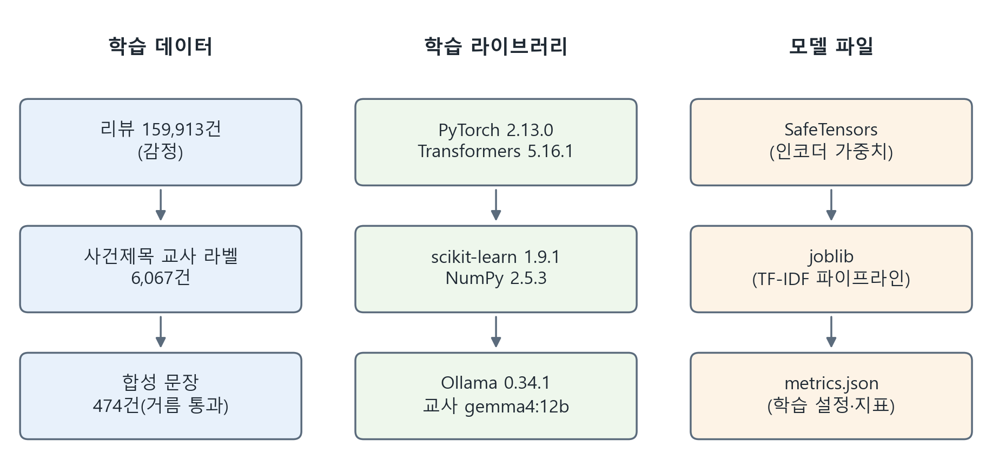
그림 3. 학습 데이터와 의존 라이브러리
- 모델 저장 및 추론
3.1 저장 · 로딩 파이프라인
- 모델 파일 : sentiment, intent, issue_code 폴더(인코더는 model.safetensors·config.json·토크나이저, TF-IDF는 model.joblib, 공통 metrics.json), 감정 기준선 tfidf_baseline(model.joblib). 제출 위치: 팀 공유 드라이브 https://drive.google.com/drive/folders/1nMDeAqeSsLqeNoJg_N_8xf5s8wyC06ly
- CPU 측정 장치는 Intel Core i5-1135G7 노트북(torch 4스레드)이고, 모델은 로컬 시험 어댑터(app/infrastructure/ml)로 불러 측정했다.
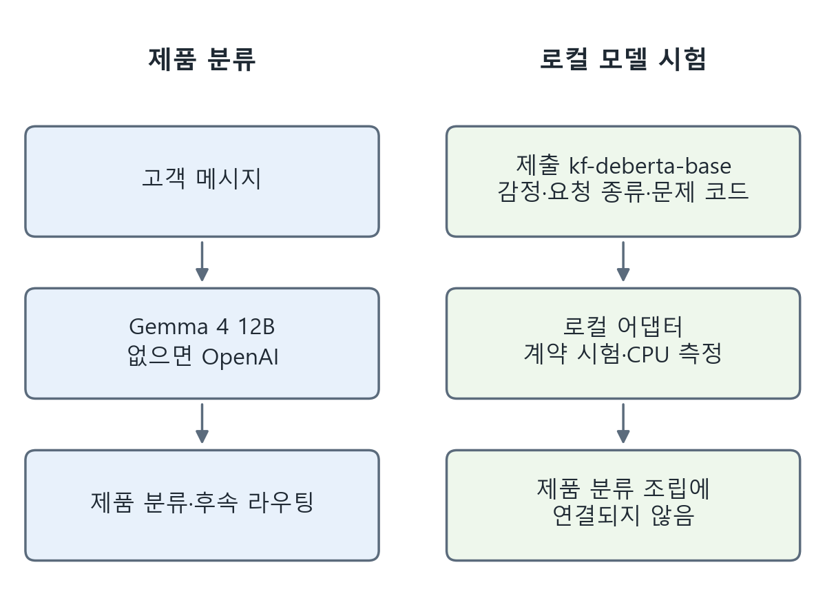
그림 4. 제품 LLM 분류와 미연결 로컬 모델의 시험 경로
항목 | 값 | 단위 | 측정 조건 | 서비스 타겟 | 비고
크기(kf-deberta-base) | 709 | MiB | model.safetensors | 목표 미설정 | 토크나이저 파일 별도
적재 시간 | 18.49 | s | CPU 첫 호출 1회 | 목표 미설정 | 이후 호출은 적재된 모델 재사용
추론 지연 p50 | 181.2 | ms | CPU 한 문장 200회 | 목표 미설정 | 로컬 시험 어댑터 경유
추론 지연 p95 | 232.9 | ms | CPU 한 문장 200회 | 목표 미설정 | 로컬 시험 어댑터 경유
CPU 배치 처리량 | 11.7 | 문장/s | 배치 32, 320문장 | 목표 미설정

3.2 성능 · 한계와 후속 연계
- 이동 팀 보고(2026-09-16) 기준이다. 팀 브랜치 team/role-mobility의 docs/mobility/2026-09-16_Mobility_데이터전처리결과서_v2.md 및 2026-09-16_Mobility_ML학습결과서_v1.md를 인용하며 이번 문서 작성에서 재실행하지 않았다.
구분 | 항목 | 값 / 방법 | 설명 및 관리 방안
성능 | 감정 시험 정확도 | 0.9459, 95% 신뢰구간 [0.9429, 0.9491], macro F1 0.9459 | 리뷰 시험 19,988건, 선정 사유: 검증 조각 정확도 최고(0.9430)
성능 | 요청 종류 시험 교사 일치도 | 0.8311, 95% 신뢰구간 [0.8013, 0.8593], macro F1 0.4368 | 사건제목 시험 604건, Gemma 라벨 기준, 선정 사유: 검증 조각 교사 일치도 최고(0.8659)
성능 | 문제 코드 시험 교사 일치도 | 0.8017, 95% 신뢰구간 [0.7683, 0.8350], macro F1 0.5904 | 사건제목 시험 600건, Gemma 라벨 기준, 선정 사유: 검증 조각 교사 일치도 최고(0.7917)
저장 | 형식과 버저닝 | 인코더 SafeTensors, TF-IDF joblib, 모델 폴더별 metrics.json | 인코더 가중치는 SafeTensors로, TF-IDF 파이프라인은 joblib으로 로딩한다
로딩 | 호출 코드 | LocalLabelModel(model_dir).predict(text) | 감정은 LocalSentiment(model_dir, threshold=0.9)
제품 추론 | LLM 분류 | Gemma 4 12B(Ollama), 없으면 OpenAI | app/composition.py의 build_classifier는 로컬 모델을 연결하지 않는다
한계 | 도메인 이동 | 여행 3분류 F1 0.739(임계값 0.9, n=41) | 리뷰로 학습해 여행 문장의 중립을 직접 내지 못함, 여행 문장 라벨 확충 후 재학습
한계 | 교사 라벨 의존 | 요청 종류·문제 코드 점수는 Gemma 라벨과의 일치도 | 사람 검수 표본이 없어 교사 라벨의 정확도를 측정하지 못함
한계 | 심각도 미지원 | severity 라벨 학습 데이터 없음 | 현재 LLM 값을 사용하며, 규칙으로 채울지는 후속 정책 확정이 필요함
연계 | 팀 라우팅 | 제품 LLM의 문제 코드와 요청 종류를 후속 라우팅 입력으로 사용 | 문제 코드 접두별 case_type·담당 팀 매핑은 제품 라우팅 규칙에 별도로 둔다
어휘 한계 | 문제 코드 | 제출 17종·제품 18종 | booking_revert_request를 출력할 수 없다. v3로 재라벨·재학습한 뒤 연결을 검토한다
어휘 구분 | 요청·감정·심각도 | 요청 5종, 모델 감정 2종·제품 감정 3종, 제품 심각도 4종 | 심각도 학습 데이터는 없으며 제품은 LLM 값을 사용한다(app/modules/travel_ops/feedback.py 및 제출 모델 config.json)
검수 한계 | 사람 라벨 | 2026-09-28 기준 0건 | 요청 종류·문제 코드 성능은 교사 일치도이며 사람 정답 정확도가 아니다
무결성 | SHA256SUMS.txt | 2026-09-28, 17/17 일치 | SHA256SUMS.txt 대조 결과다(2026-09-28). 로컬 제출 파일도 빌드에서 재대조하며 검사 기록을 남긴다
미채택 비교 | model_hgb.pkl | 2.9MB, 특징 27개, 0.848±0.120 | 이동 팀 보고 2026-09-16 기준, 회귀 71/85, 제품 판정 경로에 넣지 않는다
미채택 비교 | model_hgb_v2.pkl | 1.6MB, 특징 33개, 0.893±0.078 | 이동 팀 보고 2026-09-16 기준, 회귀 73/85, 근거없음의 성립 전환 275/3,342

- 변경 이력 및 적용 전략
변경일 | 변경자 | 변경내용 | 영향 받는 항목 | 비고
2026.09.17 | 전체 | 선정 모델 3종(인코더 3종)의 구조·저장·추론 작성 | 전체 | v1.0
2026.09.28 | 전체 | 제품 미연결 정정, 라벨 어휘 차이·해시 확인·미채택 이동 모델 추가 | 전체 | v2.0
- 적용 전략: 제출 모델 폴더는 판마다 새로 만들고 기존 폴더를 덮어쓰지 않는다(ml/package_models.py는 출력 폴더가 있으면 멈춘다). 받는 쪽은 SHA256SUMS.txt로 파일을 확인한 뒤 교체한다.

